TECHNIKA V
TEMAT: Budowa i zastosowanie żelazka z regulacją temperatury. Dobór zakresu temperatury w zależności od materiału włókienniczego.

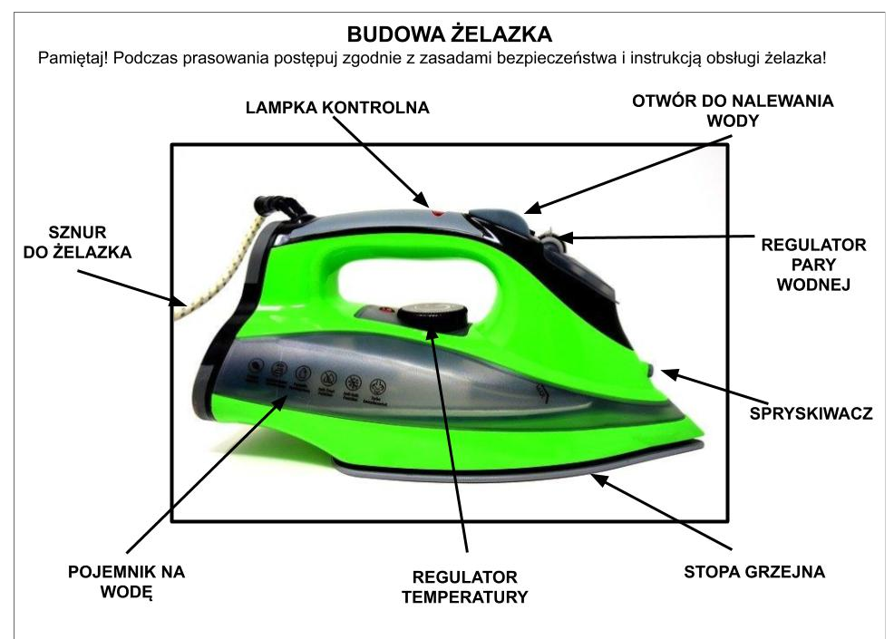
Prasowanie polega na nagrzaniu materiału (tkaniny lub dzianiny) w celu zmiany struktury włókna. Większość włókien wymaga przy tym nawilżenia. Odpowiednie oddziaływanie:
- temperaturą żelazka (nagrzewanie)
- parą (nawilżanie)
- żelazkiem (nacisk)
- odsysaniem lub nadmuchem stołu (chłodzenie)

Regulacja temperatury i pary
Możliwość ustawienia parametrów pracy urządzeń do prasowania to jedno z ważniejszych rozwiązań. W żelazkach i stacjach pary można regulować temperaturę oraz ilość dystrybuowanej pary tak, aby dostosować ich intensywność do rodzaju prasowanej tkaniny. W klasycznych modelach z regulacją duże znaczenie ma temperatura stopy żelazka oraz para, która ułatwia przekazywanie ciepła i przyspiesza prasowanie. W modelach bez regulacji temperatura stopy utrzymywana jest na stałym poziomie.

Bezpieczeństwo i ochrona
To temat ważny dla wszystkich znaczących producentów. Coraz więcej urządzeń wyposażonych jest w funkcje czy systemy typu AutoStop, które wyłączają żelazko, gdy, nie jest ono używane przez kilka kolejnych minut. Bezpieczeństwo to również ochrona samego urządzenia, które w wersji nowoczesnej wcale nie jest tanie. Dlatego stosuje się systemy i funkcje niepozwalające osadom wapiennym zadomowić się w kanalikach żelazek. A osad jest ich największym wrogiem.
O czym musi pamiętać prasujący:
- aby się nie poparzyć gorącą parą lub o nagrzaną stopkę żelazka.,
- aby dobrać temperaturę prasowania do rodzaju prasowanej tkaniny,
- po zakończonej pracy wyłączyć z kontaktu żelazko i odstawić w bezpieczne miejsce.

Zadanie dla ucznia:
Jeżeli masz taką możliwość to uprasuj ściereczki kuchenne do wycierania naczyń.
W zeszycie napisz temat lekcji i narysuj żelazko z wszystkimi elementami.

Dodatkowe zadanie dla ucznia:
Wykonaj jednorazową maseczkę na usta-nos z 2 płatków ręcznika papierowego według instruktażu.
Orgiami mask
https://www.facebook.com/wfpkrakow/videos/2727955233982406/

